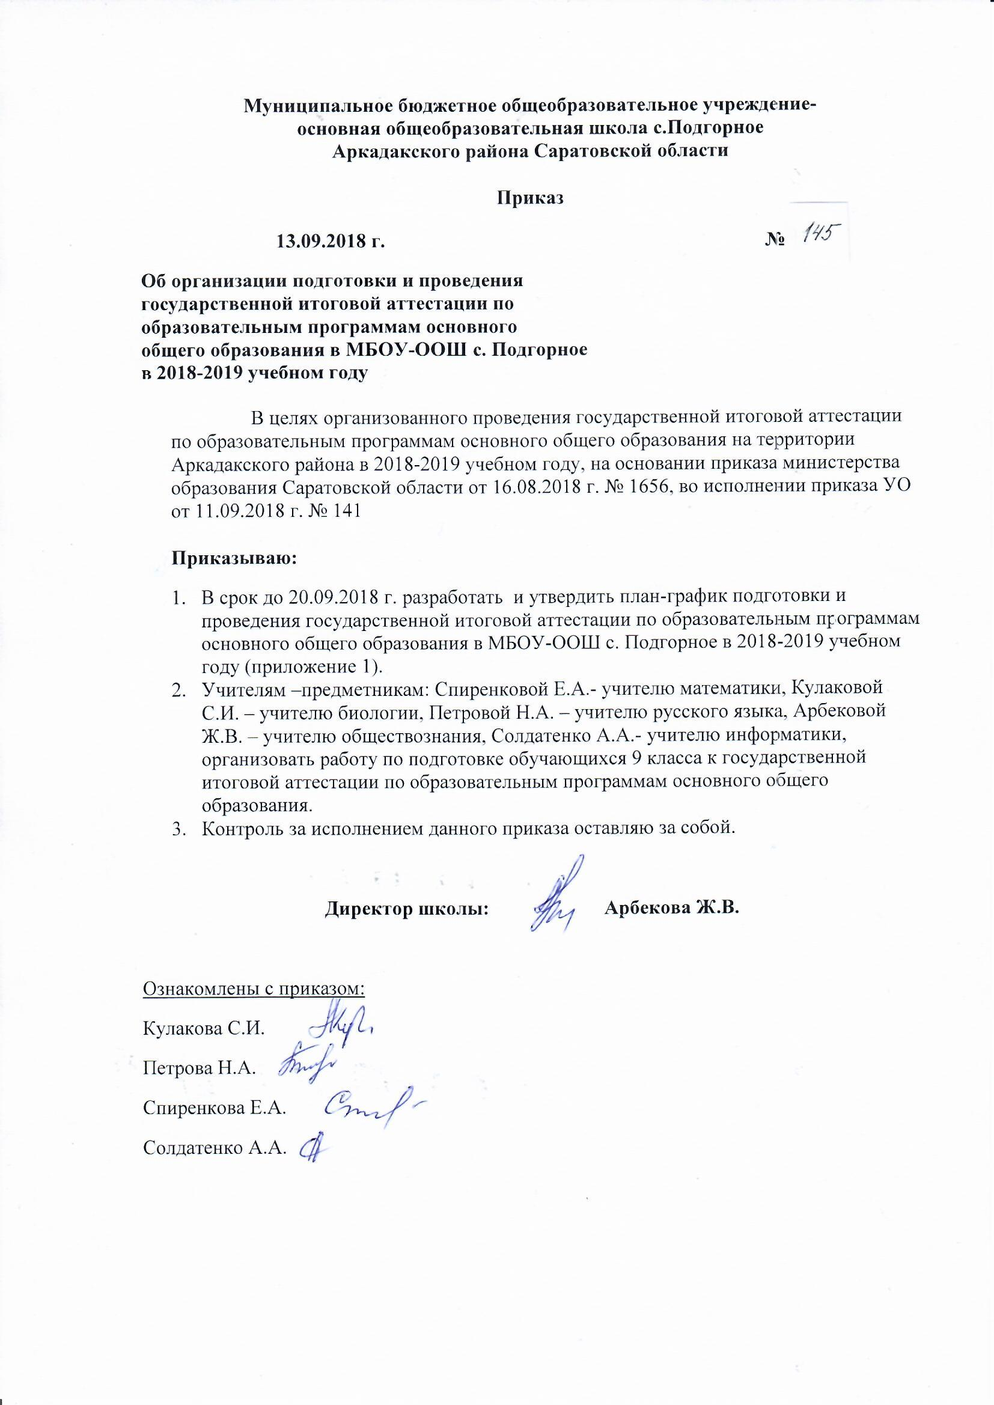
Муниципальное бюджетное общеобразовательное учреждение-
основная общеобразовательная школа с.Подгорное
Аркадакского района Саратовской области

Приказ
13.09.2018 г. №
Об организации подготовки и проведения
государственной итоговой аттестации по
образовательным программам основного
общего образования в МБОУ-ООШ с. Подгорное
в 2018-2019 учебном году

В целях организованного проведения государственной итоговой аттестации по образовательным программам основного общего образования на территории Аркадакского района в 2018-2019 учебном году, на основании приказа министерства образования Саратовской области от 16.08.2018 г. № 1656, во исполнении приказа УО от 11.09.2018 г. № 141

Приказываю:
- В срок до 20.09.2018 г. разработать и утвердить план-график подготовки и проведения государственной итоговой аттестации по образовательным программам основного общего образования в МБОУ-ООШ с. Подгорное в 2018-2019 учебном году (приложение 1).
- Учителям –предметникам: Спиренковой Е.А.- учителю математики, Кулаковой С.И. – учителю биологии, Петровой Н.А. – учителю русского языка, Арбековой Ж.В. – учителю обществознания, Солдатенко А.А.- учителю информатики, организовать работу по подготовке обучающихся 9 класса к государственной итоговой аттестации по образовательным программам основного общего образования.
- Контроль за исполнением данного приказа оставляю за собой.

Директор школы: Арбекова Ж.В.

Ознакомлены с приказом:
Кулакова С.И.
Петрова Н.А.
Спиренкова Е.А.
Солдатенко А.А.

Приложение к приказу №
от 13.09.2018 г.
План-график подготовки и проведения
государственной итоговой аттестации по образовательным программам
основного общего образования МБОУ-ООШ с. Подгорное
в 2018\2019 учебном году
№ п/п | Мероприятие | Сроки | Ответственные исполнители
- Анализ проведения государственной итоговой аттестации по образовательным программам основного общего образования в 2018 году
1.1. | Подведение итогов ГИА-9 на совещании с руководителями образовательных организаций, с педагогическими коллективами, с родительской общественностью. | Август- сентябрь 2018 г | Директор , руководитель ШМС
- Меры по повышению качества преподавания учебных предметов.
2.1. | Организация методических семинаров « Подготовка обучающихся к ГИА» для учителей-предметников. | 2018\2019 учебный год | Методический кабинет УО
2.2. | Участие в зональных «круглых столах», конференциях по повышению качества образования | 1 полугодие 2018-2019 учебного года | Методический кабинет УО
2.3. | Участие в работе дистанционного клуба учителей-предметников «Я готов к ГИА!» | 2018\2019 учебный год | Методический кабинет УО
2.4. | Мастер-классы ведущих педагогов района по вопросам подготовки к проведению ГИА | 2018\2019 учебный год | Методический кабинет УО
2.5. | Консультирование педагогов района по вопросам подготовки обучающихся к ГИА | 2018\2019 учебный год | Методический кабинет УО
2.6. | Анализ программ самообследования, программ развития образовательных организаций, вошедших в перечень школ с низкими образовательными результатами | До 15.11.18 | Управление образования, директор ОУ
2.7. | Корректировка программ самообследова-ния, программ развития образовательных организаций | До 15.12.2018 | Директор ОУ
2.8. | Участие в региональных проверочных работах по математике 9 класс | 15-20 октября, 17-22 декабря 2018г, 25февраля-1 марта 2019 г | Методический кабинет УО, ОУ
2.9. | Проведение диагностики первичного выбора предметов для участия в ГИА | до 1 октября 2018года | Классный руководитель
2.10. | Формирование состава обучающихся, требующих особого внимания по подготовке к ГИА | до 10 октября 2018 года | Классный руководитель
2.11. | Организация подготовки обучающихся к ГИА | постоянно в течение 2018\2019 учебного года | Учителя-предметники
2.12. | Организация подготовки обучающихся 9 классов к итоговому собеседованию по русскому языку | Сентябрь 2018 г | Учитель русского языка
- Разработка приказов МБОУ-ООШ с. Подгорное по организации и проведению государственной итоговой аттестации по образовательным программам основного общего образования в 2018/2019 учебном году
3.1. | Об организации подготовки и проведения государственной итоговой аттестации по образовательным программам основного общего образования в МБОУ-ООШ с. Подгорное в 2018/2019 учебном году | сентябрь 2018 г | Директор ОУ
3.2. | О перечне видов работ по подготовке и проведению государственной итоговой аттестации по образовательным программам основного общего образования в 2018\2019 учебном году | сентябрь 2018 г. | Директор ОУ
3.3. | Об организации и проведении региональных проверочных работ по математике для обучающихся 9-х классов в 2018\2019 учебном году. | Сентябрь  2018 г | Методический кабинет УО
3.4. | О проведении репетиционных экзаменов по общеобразовательным программы основного общего образования | 2018-2019 учебный год | Директор ОУ, специалист УО
3.5. | О проведении итогового собеседования по русскому языку в 2018\2019 учебном году | Ноябрь 2018 года | Директор ОУ
3.6. | Об обучении организаторов ЕГЭ и ОГЭ | Апрель 2019 г | Проворнова С. А.
3.7. | О проведении тренировочных мероприятий по отработке технологий печати КИМов в аудиториях ППЭ ЕГЭ | Октябрь-декабрь 2018 г | Проворнова С. А.
3.8. | О проведении государственной итоговой аттестации по образовательным программам основного общего образования | апрель-Май - июнь 2019 г. | УО, директор ОУ
3.9. | О проведении государственной итоговой аттестации по образовательным программам основного общего образования в дополнительные сроки | июль-сентябрь 2019 года | УО, директор ОУ
- Обучение лиц, привлекаемых к проведению ГИА-9
4.1. | Организация постоянно-действующего семинара-совещания для школьных координаторов по организации и проведению государственной итоговой аттестации по образовательным программам основного общего образования | 1 раз в четверть | УО, директор ОУ, учителя-предметники
4.2. | Организация обучения на муниципальном уровне экспертов привлекаемых к проведению итогового собеседования | Ноябрь 2018 года | Гордиенкова Т.Н.  Проворнова С. А.
4.3. | Организация обучения с последующим тестированием на муниципальном уровне работников образовательных организаций, привлекаемых к проведению ГИА в качестве организаторов и специалистов пунктов проведения экзаменов | Февраль-май 2019 год | Гордиенкова Т.Н.  Проворнова С. А.
4.4. | Консультации различных категорий участников ГИА-9 | В течение 2018\2019 учебного года | Директор ОУ, УО
- Организационное сопровождение ГИА-9 и ГИА-11
5.1. | Рассмотрение на ПДС в администрации района и совещании руководителей образовательных организаций вопросов по организации ГИА-9 | В течение 2018\2019 учебного года | Проворнова С. А.
5.2. | Формирование статистической информации о количестве:- обучающихся в IX классе;  - лиц, не прошедших ГИА в 2018 г;  - лиц с ОВЗ, инвалидов, детей-инвалидов. | сентябрь – октябрь 2018 г. | Директор ОУ
5.3. | Организация работы телефона «горячей линии» | сентябрь 2018 г. | Классный руководитель
5.4. | Формирование сводной информации о лицах, назначенных школьными координаторами по организации и проведению государственной итоговой аттестации обучающихся в 2018/2019 учебном году | октябрь 2018 г. | Проворнова С. А.
5.5. | Формирование предложений по схеме распределения участников государственной итоговой аттестации по программам основного общего образования по пунктам проведения экзаменов | ноябрь 2018 г. | Проворнова С. А.
5.6. | Проведение по утвержденному расписанию итогового собеседования по русскому языку | февраль, май 2019 г | Проворнова С. А., директор ОУ
5.7. | Формирование списка лиц, имеющих право на участие в государственном экзамене в досрочный период | Январь 2019 г. | Проворнова С. А.
5.8. | Проведение по утверждённому расписанию государственной итоговой аттестации по программам основного общего образования | апрель  -  июль  2019г. | Проворнова С. А.,  Директор ОУ
5.9. | Рассмотрение на совещании с руководителями общеобразовательных организаций района вопроса «О ходе подготовки к проведению ГИА по образовательным программам основного общего и среднего общего образования в районе» | 1 раз в квартал | Проворнова С. А.
6. Мероприятия по информационному сопровождению ГИА
6.1. | Информационное наполнение Интернет-сайта МБОУ-ООШ с. Подгорное по вопросам организации и проведения ГИА. Размещение на сайте информации: | в течение 2018\2019 учебного года | Директор ОУ, ответственный за ведение сайта
6.1.1. | О сроках и местах подачи заявления на сдачу ГИА-9. | До 31.12.2018 | Проворнова С. А.
6.1.2. | О сроках проведения ГИА-9 | До 01.04.19 | Проворнова С. А.
6.1.3. | О сроках, местах и порядке подачи и рассмотрения апелляций ГИА-9 | До 20.04.19 | Проворнова С. А.
6.1.4. | О сроках, местах и порядке информирования о результатах ГИА-9 | До 20.04.19 | Проворнова С. А.
6.1.5 | Подготовка и проведение родительских собраний по вопросам подготовки и проведения государственной итоговой аттестации | в течение 2018\2019 учебного года | Директор ОУ
6.1.6. | Обеспечение работы телефона «горячей линии» | в течение 2018\2019 учебного года | Директор ОУ
8.1.11. | Организация консультационной поддержки участников ГИА | в течение 2018\2019 учебного года | УО, директор ОУ
8.2. | Организация контроля за оформлением информационных стендов в образовательных организациях по процедуре проведения ГИА в 2019 году, размещение соответствующей информации на сайтах образовательных организаций. | в течение 2018\2019 учебного года | Директор ОУ

